BÁO CÁO THỰC HÀNH THAO TÁC VỚI TỆP TIN VÀ THƯ MỤC TRÊN WINDOWS
Thông tin sinh viên
- Họ và tên: Lê Bảo Anh Thư
- Mã sinh viên: 25011383
Nội dung thực hành
Bước 1. Mở File Explorer
- Thực hiện nhấn tổ hợp phím Windows + E để mở File Explorer.
Minh chứng:
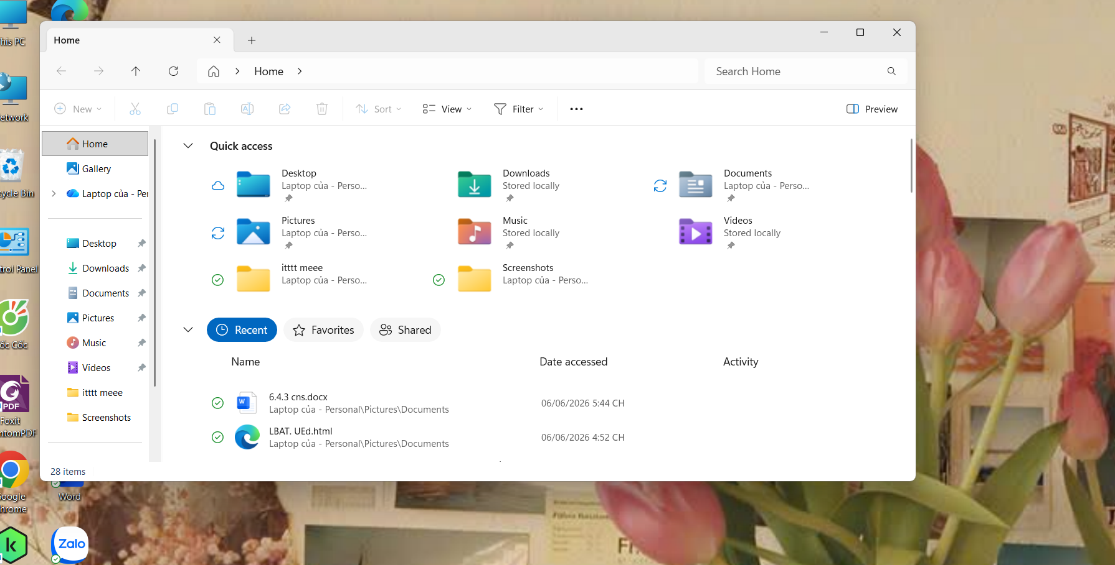
Bước 2. Truy cập ổ đĩa/thư mục làm việc
- Chọn This PC.
- Truy cập ổ D: (hoặc thư mục Documents nếu máy chỉ có ổ C:).
Minh chứng:
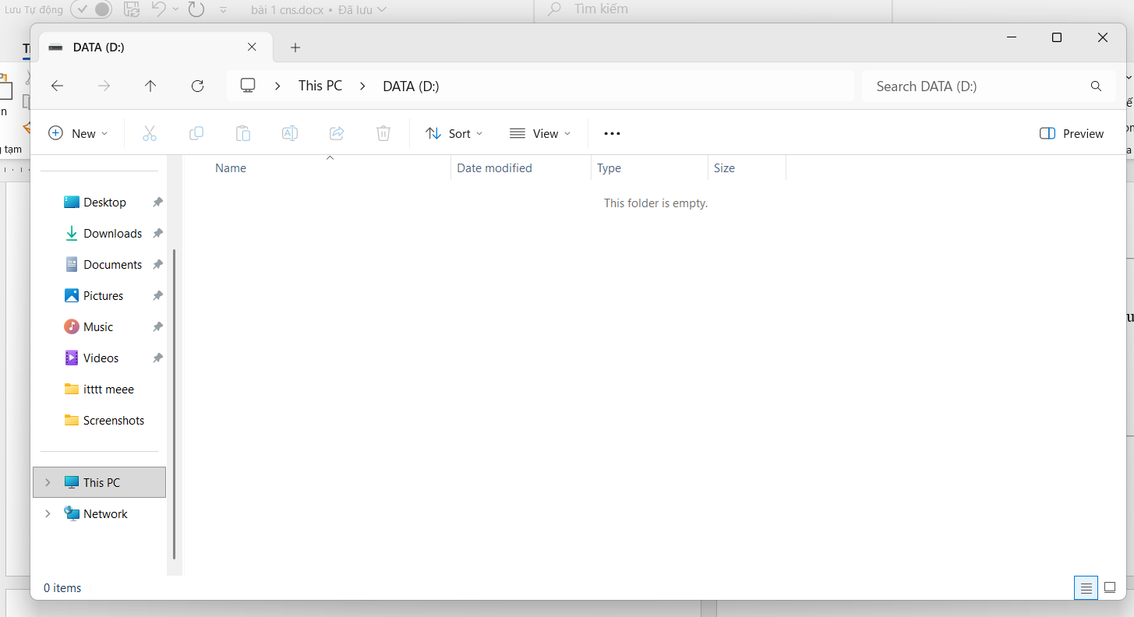
Bước 3. Tạo thư mục mới
- Nhấp chuột phải → New → Folder.
- Đặt tên thư mục: ThucHanh_LeBaoAnhThu.
Minh chứng:
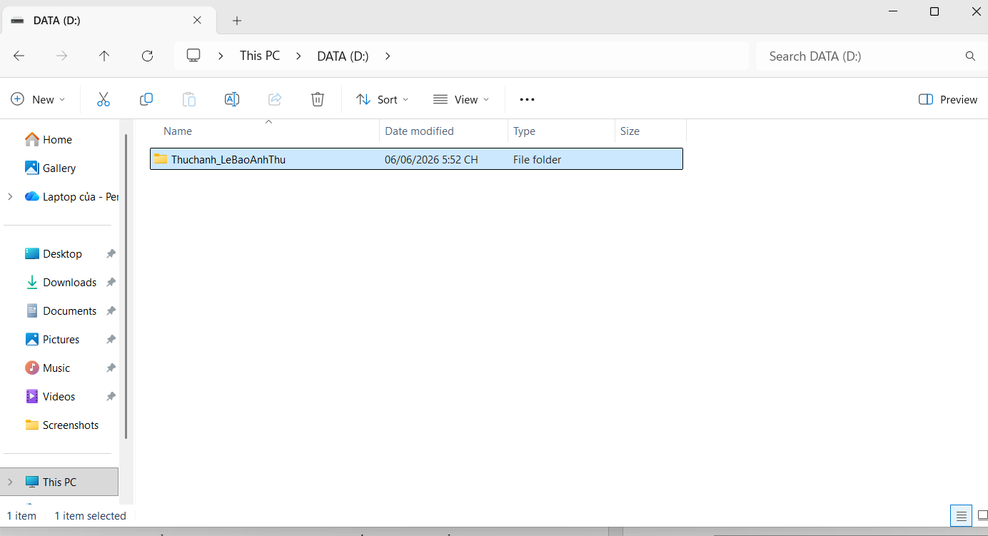
Bước 4. Mở thư mục vừa tạo
- Nhấp đúp vào thư mục ThucHanh_LeBaoAnhThu để mở.
Minh chứng:
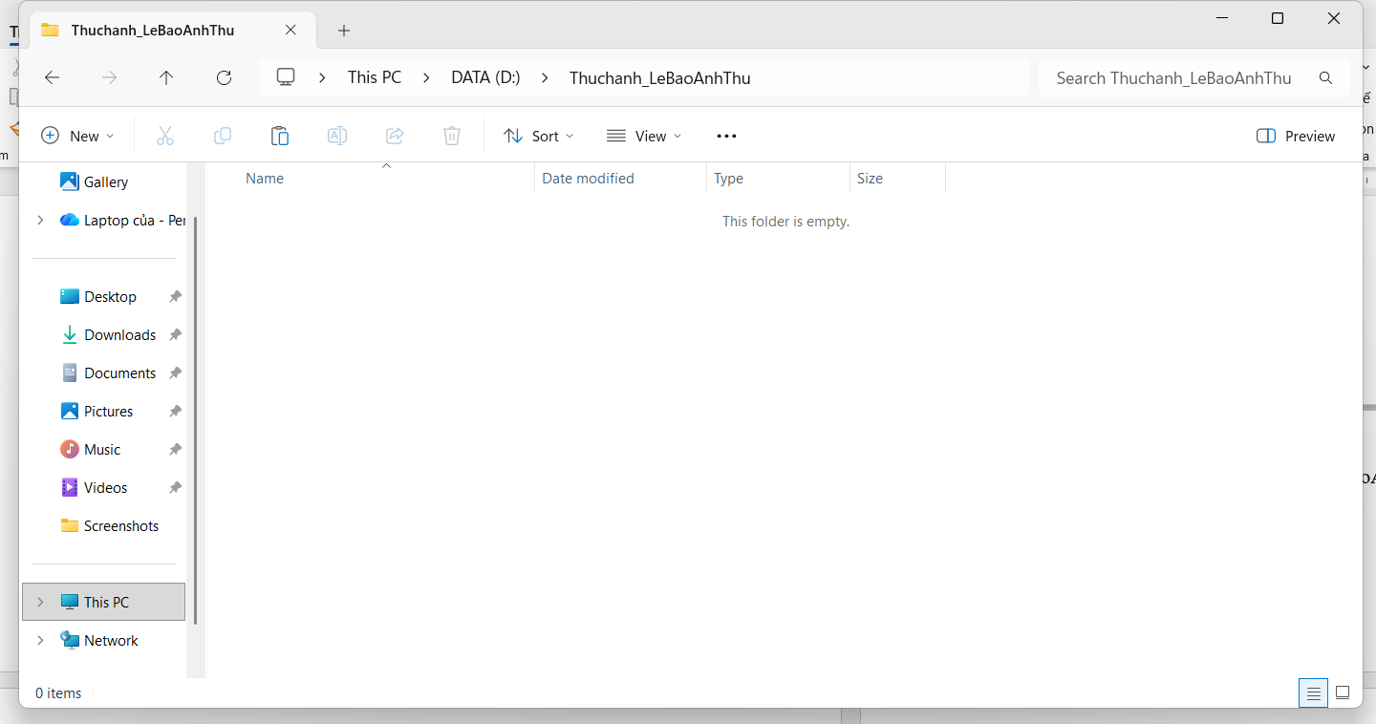
Bước 5. Tạo tệp văn bản
- Nhấp chuột phải → New → Text Document.
- Đặt tên: GhiChu.txt.
Minh chứng:
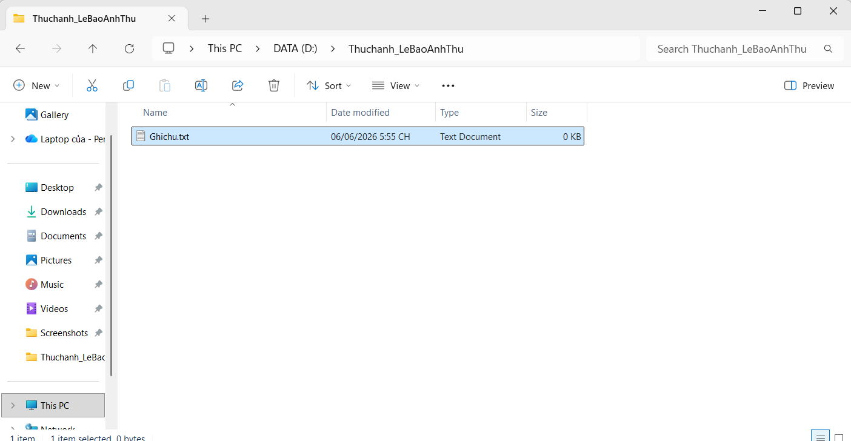

Bước 6. Đổi tên tệp tin
- Nhấp chuột phải vào GhiChu.txt.
- Chọn Rename.
- Đổi tên thành GhiChuQuanTrong.txt.
Minh chứng:
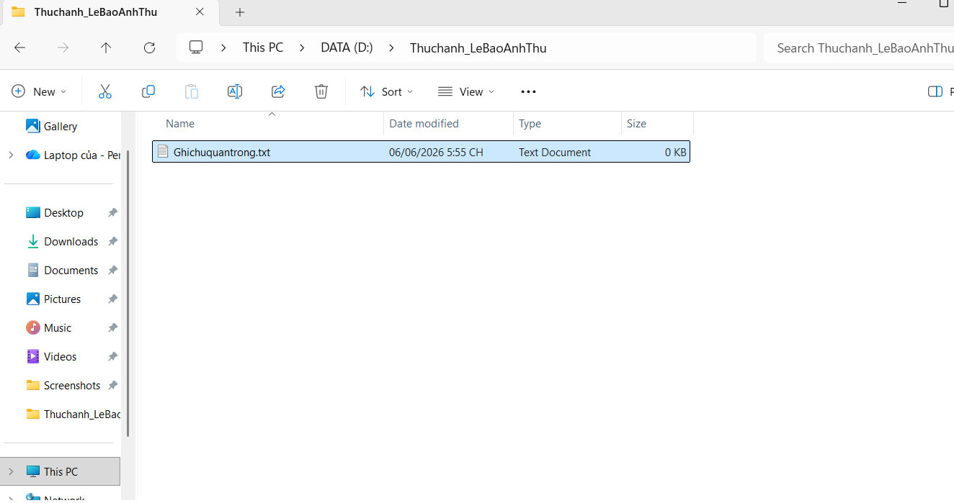

Bước 7. Tạo thư mục con
- Trong thư mục ThucHanh_LeBaoAnhThu tạo thư mục mới.
- Đặt tên: TaiLieu.
Minh chứng:
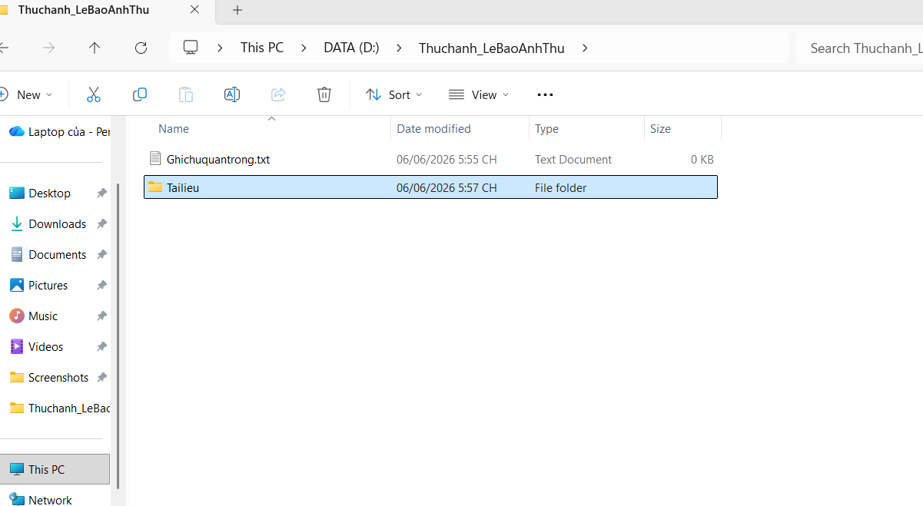
Bước 8. Sao chép tệp tin (Copy & Paste)
Thực hiện
- Chọn GhiChuQuanTrong.txt.
- Nhấn Ctrl + C.
- Mở thư mục TaiLieu.
- Nhấn Ctrl + V.
Kết quả
Tệp GhiChuQuanTrong.txt xuất hiện trong thư mục TaiLieu trong khi tệp gốc vẫn còn ở thư mục ban đầu.
Minh chứng:
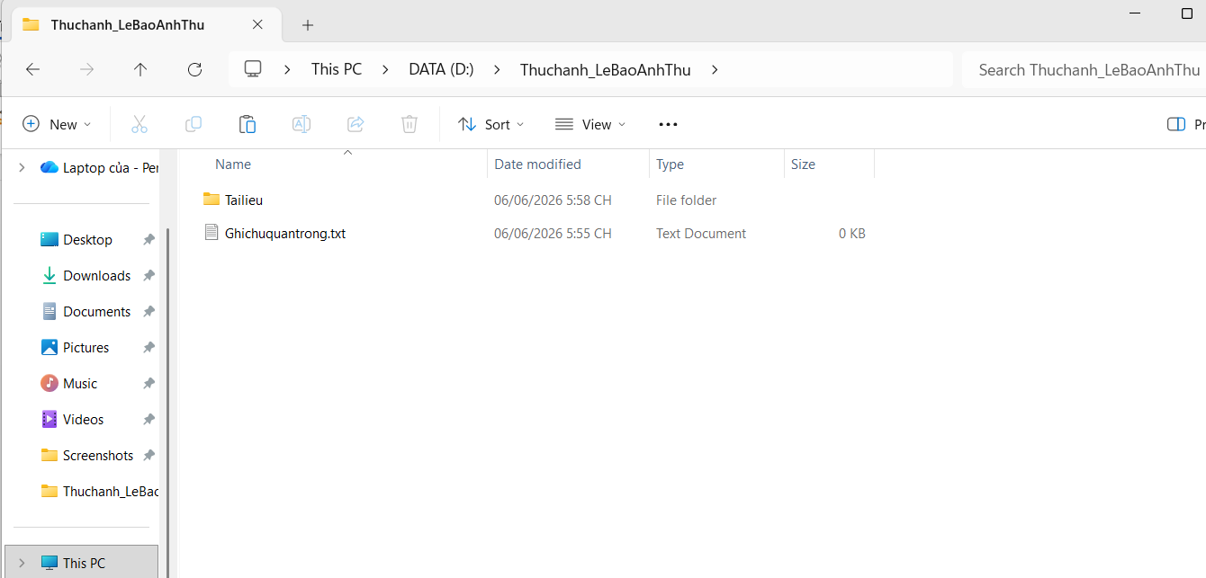
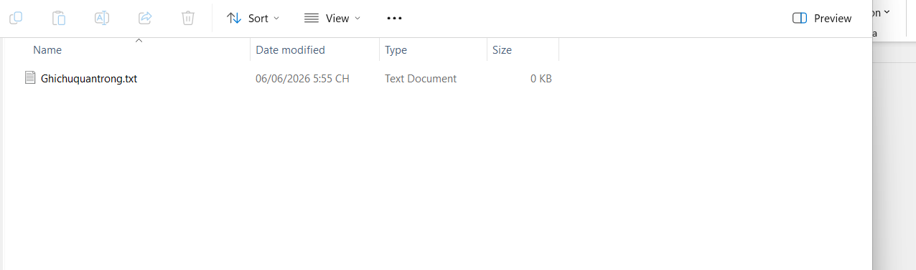

Bước 9. Di chuyển tệp tin (Cut & Paste)
Thực hiện
- Tạo tệp mới tên DiChuyen.txt.
- Chọn tệp và nhấn Ctrl + X.
- Mở thư mục TaiLieu.
- Nhấn Ctrl + V.
Kết quả
Tệp DiChuyen.txt được chuyển hoàn toàn sang thư mục TaiLieu và không còn ở vị trí cũ.
Minh chứng:
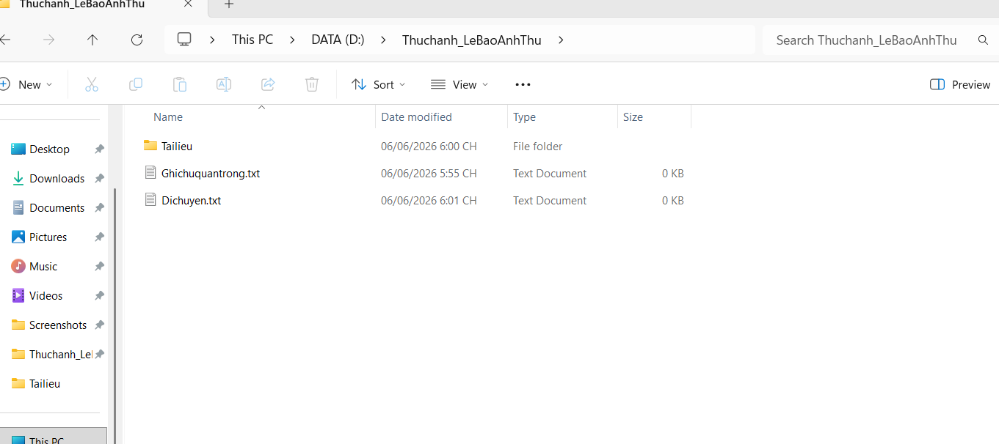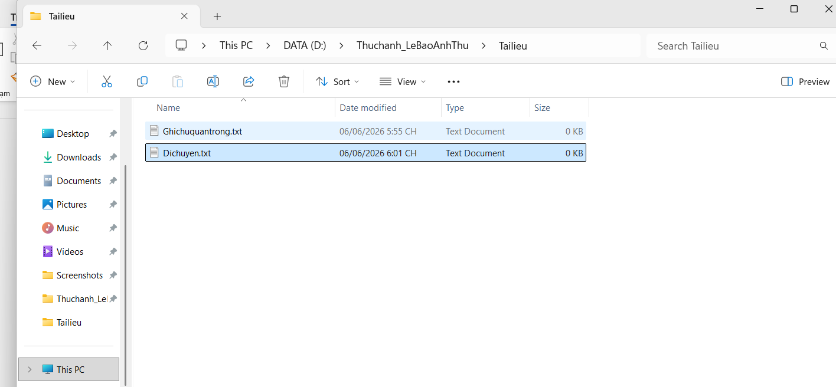
Bước 10. Xóa tệp tin
Thực hiện
- Trong thư mục TaiLieu.
- Chọn GhiChuQuanTrong.txt.
- Nhấn Delete.
Kết quả
Tệp được chuyển vào Recycle Bin.
Minh chứng:
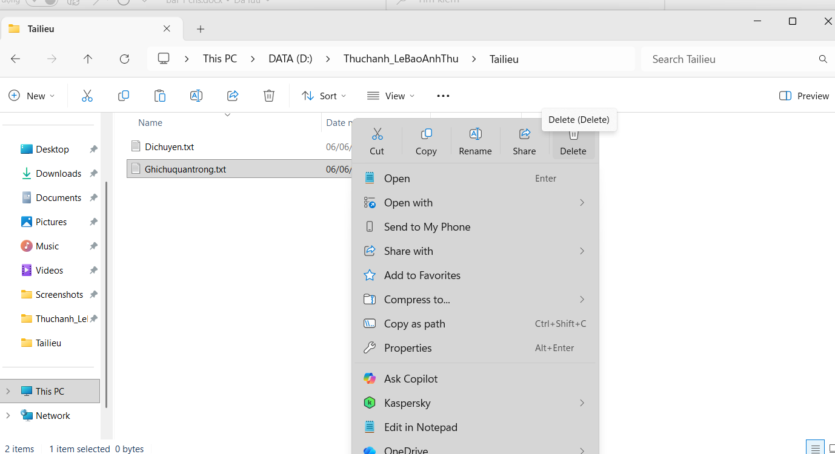
Bước 11. Xóa vĩnh viễn
Thực hiện
- Chọn DiChuyen.txt.
- Nhấn Shift + Delete.
- Chọn Yes để xác nhận.
Kết quả
Tệp bị xóa hoàn toàn và không xuất hiện trong Recycle Bin.
Minh chứng:
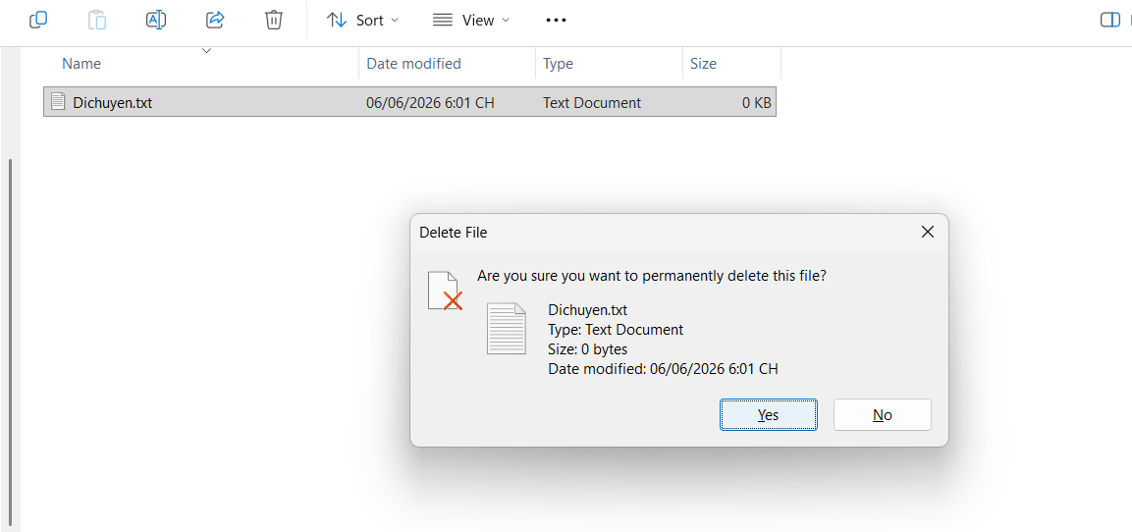
Bước 12. Khôi phục tệp từ Recycle Bin
Thực hiện
- Mở Recycle Bin.
- Chọn GhiChuQuanTrong.txt.
- Nhấp chuột phải → Restore.
Kết quả
Tệp được khôi phục về vị trí ban đầu.
Minh chứng:
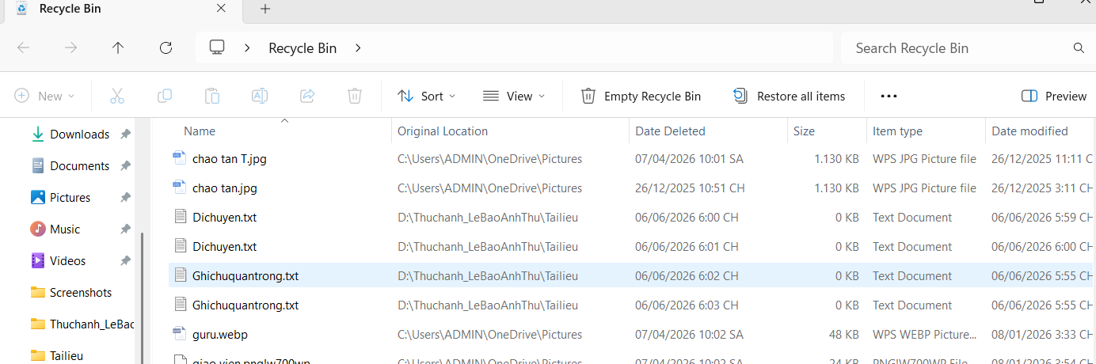
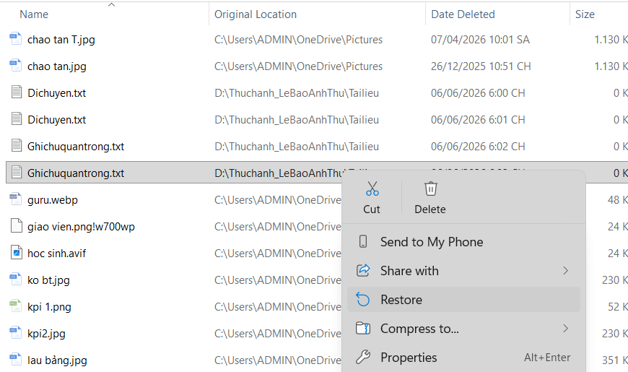
Nhận xét
Qua bài thực hành, em đã rèn luyện được các kỹ năng cơ bản trong quản lý tệp và thư mục trên hệ điều hành Windows như:
- Tạo và quản lý thư mục.
- Tạo và đổi tên tệp tin.
- Sao chép và di chuyển dữ liệu.
- Xóa dữ liệu thông thường và xóa vĩnh viễn.
- Khôi phục dữ liệu từ Recycle Bin.
Các thao tác được thực hiện thành công và giúp em hiểu rõ sự khác nhau giữa Copy, Cut, Delete và Shift + Delete.
Kết luận
Bài thực hành giúp em nắm vững các thao tác quản lý tệp và thư mục trên Windows, từ đó nâng cao kỹ năng sử dụng máy tính phục vụ học tập và công việc.

